Лабораторная работа

Определение КПД при подъеме тела по наклонной плоскости.

Цель работы: убедиться на опыте в том, что полезная работа, выполненная с помощью простого механизма (наклонной плоскости), меньше полной.

[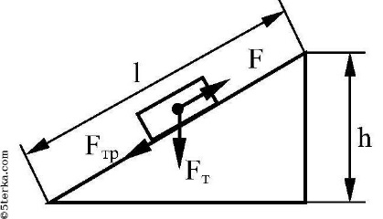](http://5terka.com/images/fiz7resh/fiz7resh-216.jpg)

"Золотое правило" механики гласит, что при отсутствии силы трения работа, совершенная при подъеме тела вверх по вертикали на высоту h равна работе при подъеме тела по наклонной плоскости на высоту h при равномерном перемещении тела.

В первом случае работа равна:

А1 = Fтh, где

F сила тяжести действующая на тело, h - высота подъема. Во втором случае работа равна: А2 = Fl, где

F - сила, прилагаемая к телу для перемещения его равномерно по наклонной плоскости,

l - длина наклонной плоскости. А1 = А2 при отсутствии силы трения. При наличии силы трения работа: А2 > А1

А2 - полная работа, которую нужно произвести, поднимая тело на высоту h с помощью наклонной плоскости. А1 - полезная работа, которую нужно произвести, поднимая тело на высоту h без помощи наклонной плоскости.

Разделив полезную работу на полную, получим КПД наклонной плоскости и выразим его в процентах

[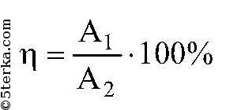](http://5terka.com/images/fiz7resh/fiz7resh-217.jpg)

Ход работы описан в учебнике.

[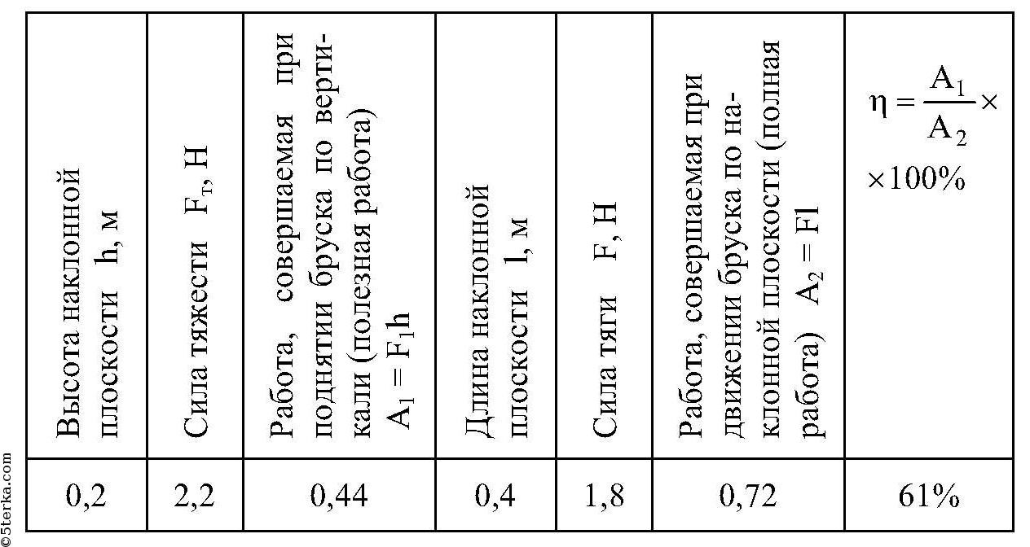](http://5terka.com/images/fiz7resh/fiz7resh-218.jpg)

Вычисления

[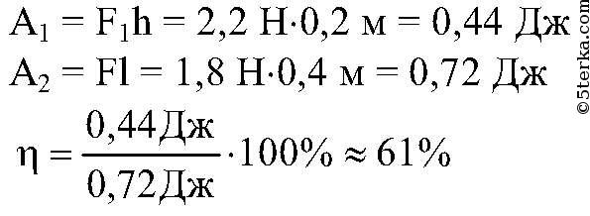](http://5terka.com/images/fiz7resh/fiz7resh-219.jpg)

Дополнительное задание.

Согласно "Золотому правилу" механики при отсутствии трения имеем:

[](http://5terka.com/images/fiz7resh/fiz7resh-220.jpg)

отсюда

[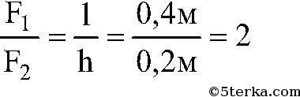](http://5terka.com/images/fiz7resh/fiz7resh-221.jpg)

именно во столько раз мы выигрываем в силе, применяя эту наклонную плоскость.